附表三：
上海物流2015年7月1日--9月30日已过期品种报损流程
各片长及门店：
为配合GSP检查的相关工作，严格遵守新版GSP的各项制度的要求。现针对上海物流2015年7月1日--9月30日已过期的品种，各门店在系统中做报损处理：
- 其权限将由信息部下发给各门店店长，请各门店在10月5日之前将附表一中的所用品种在系统中报损，其权限将在10月8日收回，请各门店在规定时间内完成报损工作。
2、报损流程：
A、首先、打开【报损管理】（10040），看到如下界面：
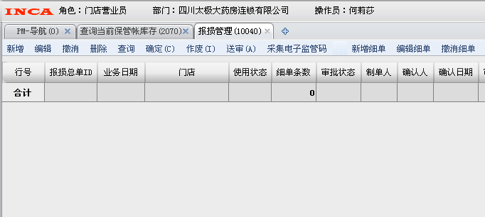
B、第一步，新增总单：
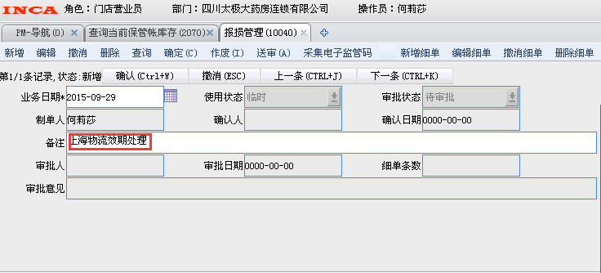
在备注中注明：上海物流效期处理（财务部要求，未注明者，一律审批不通过）
C、第二步，新增细单：
在货品操作码处输入货品id，报损数量，就会带出货品的基本信息及目前在系统中的批号、数量、含税单价、含税金额、批号等信息。如下图：

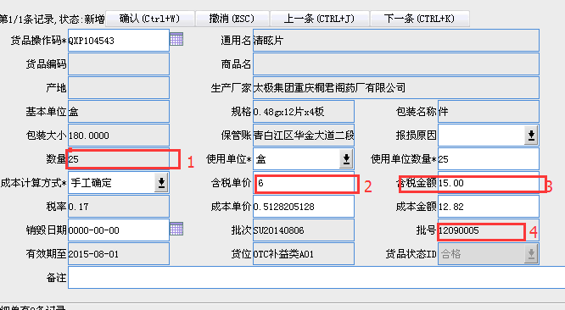

其中需在以上1、2、3、4处的信息与附表一中的信息一致，尤其是含税金额（即考核价金额）。金额不一致的需在库存调整中进行调整之后再进行此项操作。最后保存即可。
以上报损操作，各门店需在10月5日操作完成！而且其金额需与附表一中金额一致，不能高于此金额。

营运部
2015.9.29

